**PREDLOGI VSEBIN in DEJANOSTI ZA DELO NA DALJAVO (DOMA)**

**5./6. stopnja PPVI, ČAS: 14. 12. – 18. 12. 2020**

**Pripravila Bojana Klančičar**



**DEJAVNOSTI ZA UČENCE:**

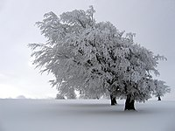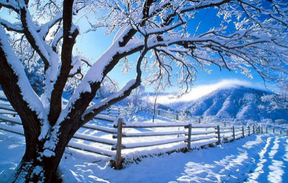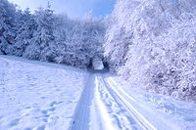**ZIMA – ZIMSKI ŠPORTI:**

* **Zima je letni čas, ki traja od ____decembra do 21. ________.**
* **21. decembra je ___________________ noč, dan pa ___________________. Okoli 21. marca je spomladansko enakonočje (dan in noč sta enako dolga) – začne se pomlad, dan pa se daljša. Okoli 23. septembra pa nastopi jesensko enakonočje (dan in noč sta zopet enako dolga) - začne se jesen, dan pa se krajša.**
* **Meteorološka zima zajema mesece ____________________,**

**_________________, ______________________.**

* **Kakšno vreme je pozimi?**

**______________________________________________________**

* **Vremenski in drugi pojavi pozimi:**

sneg, poledica, veter, žled, ledene sveče, ledene rože, vlaga, megla, smog,…

* 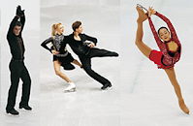**Obarvaj BESEDE zimskih športov z istimi barvami kot so obrobljene SLIKE (glej primer).**

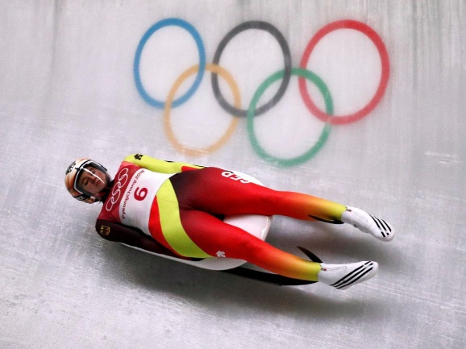

SANKANJE

**SMUČARSKI SKOKI**

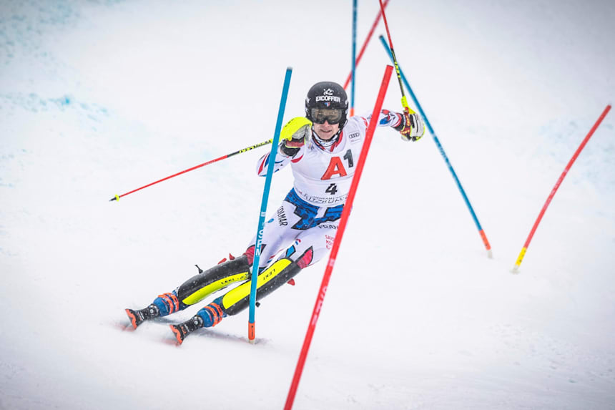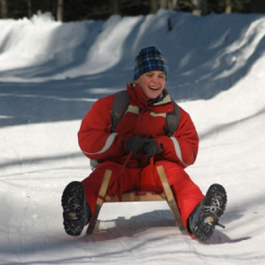

**TEK NA SMUČEH**

**ALPSKO SMUČANJE (SMUK)**

**HITROSTNO DRSANJE**

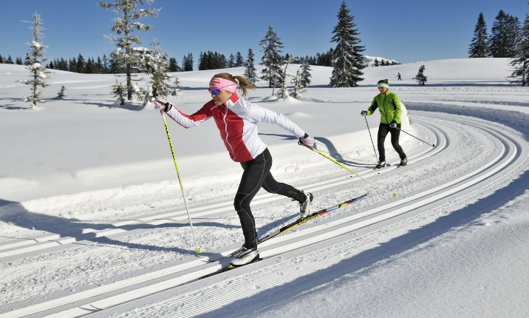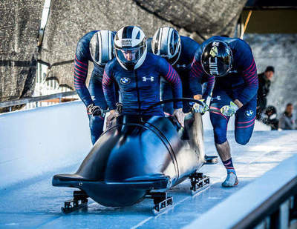

**BIATLON**

**HOKEJ**

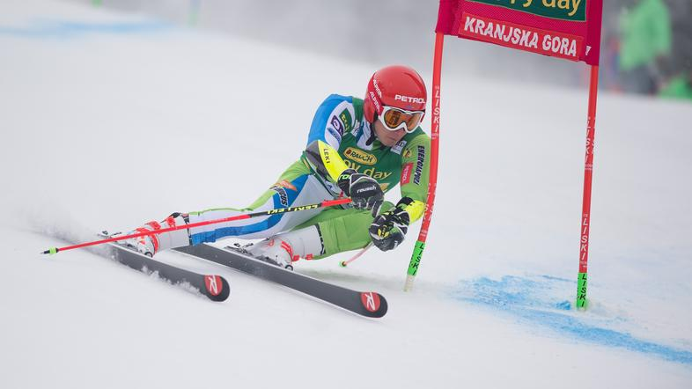**DESKANJE**

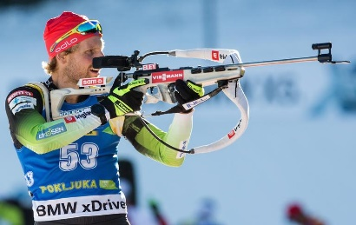

**ALPSKO SMUČANJE (SLALOM)**

**SANKANJE PO LEDENI STEZI**

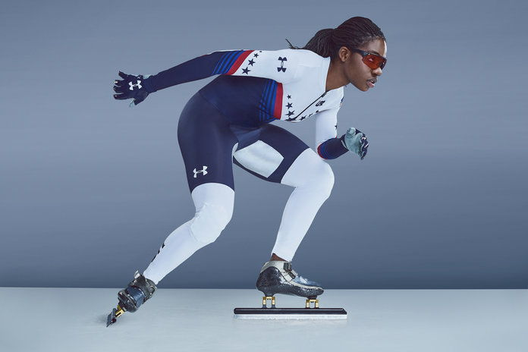**UMETNOSTNO DRSANJE**



**Z BOBOM PO LEDENI STEZI**

**TEK NA SMUČEH**

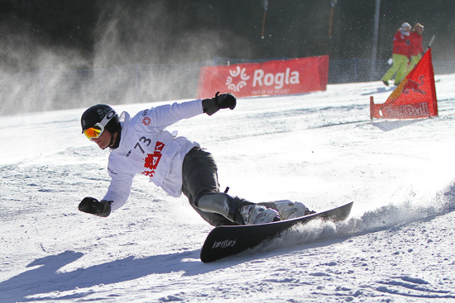**ALPSKO SMUČANJE**

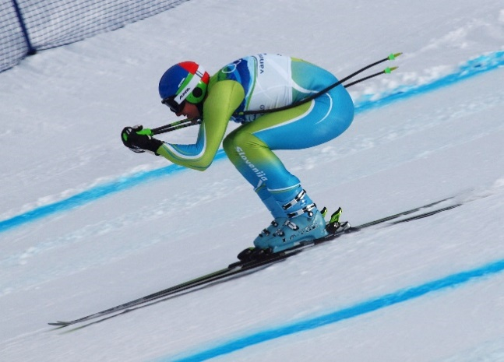**(VELESLALOM)**

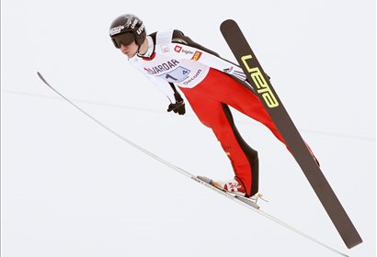

* **Smučarske skoke v Planici pa ste si že ogledali pretekle dni.**

Takole si jih je ogledal naš Urban.

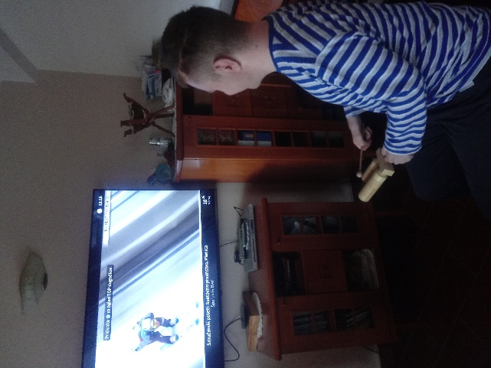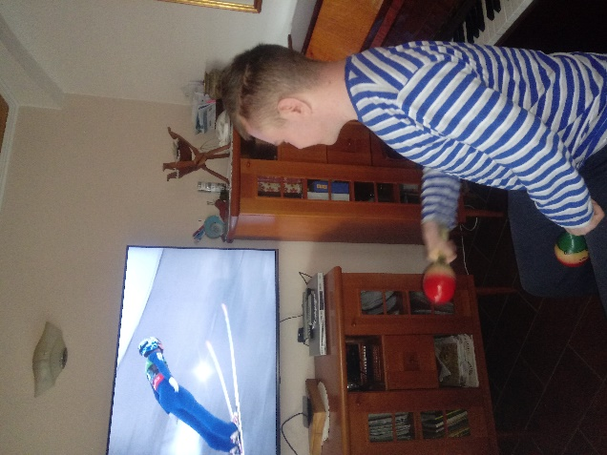

* **Vprašanje za vas:**

Katero mesto so ekipno dosegli naši skakalci? ______________

* **Pri vsakem zimskem športu potrebujemo primerno športno oblačilo in zaščitno opremo, ki ščiti športnika pri morebitnih padcih.** Padci so zelo nevarni, ker se lahko poškodujemo…
* Spodaj prilepi nekaj sličic **zaščitne opreme**, ki jo potrebujemo pri zimskih športih.
* **Izberi si en zimski šport in ga opiši. Ne pozabi na opremo, ki jo potrebuješ, nevarnosti…** _____________________________________________________________________________________________________ (zbriši črte)
* **Poveži športnike s športnimi rekviziti in zaščito. Kaj manjka?**

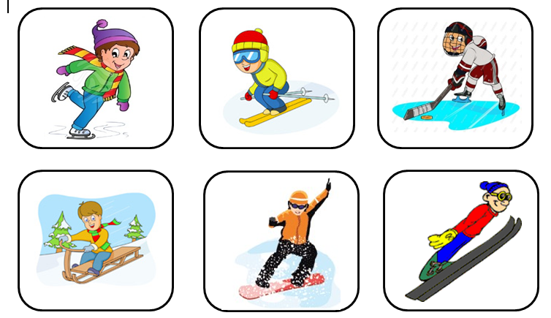

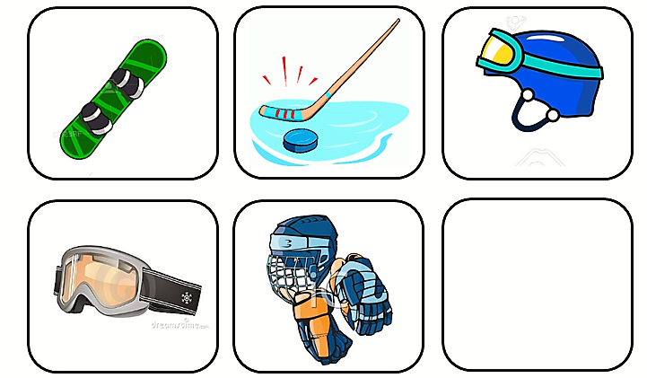

* **Poišči grajski gospodični pot do gradu.**

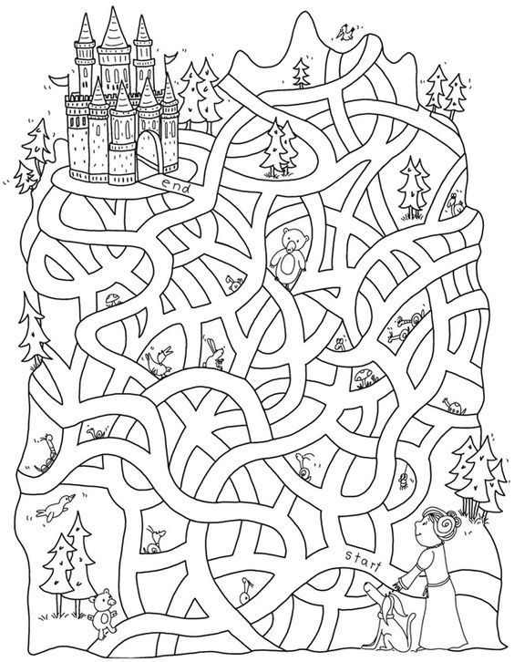

* **Natančno opazuj sliko in v njej poišči predmete, ki so na dnu slike. Srečno!**

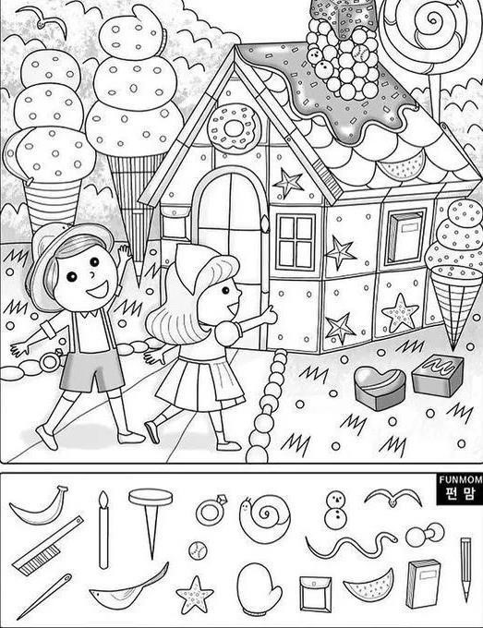

**ŠTEJEMO**

*  **Poveži števila od pike do pike.**

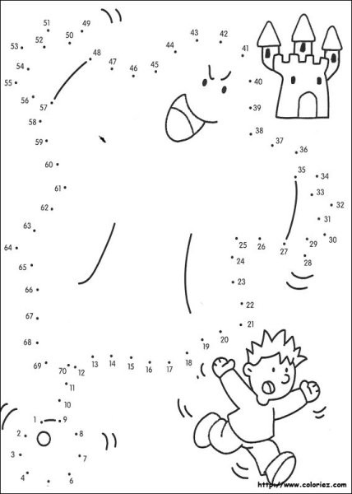

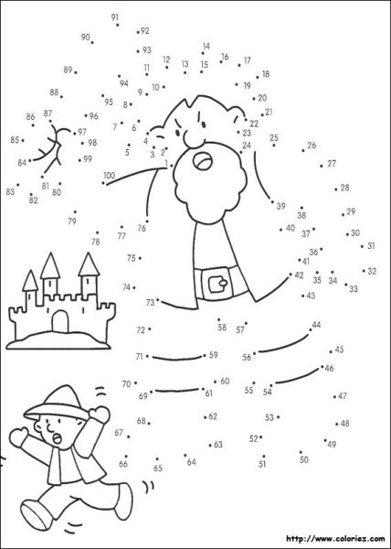

* **Pobarvaj števila.**

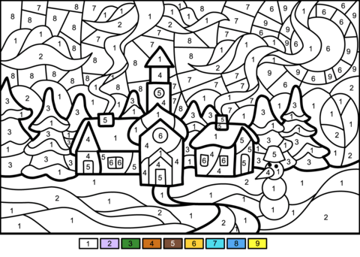

* **Kako pa kaj poštevanka? Izberi si težavnostno stopnjo in postreli balone.**

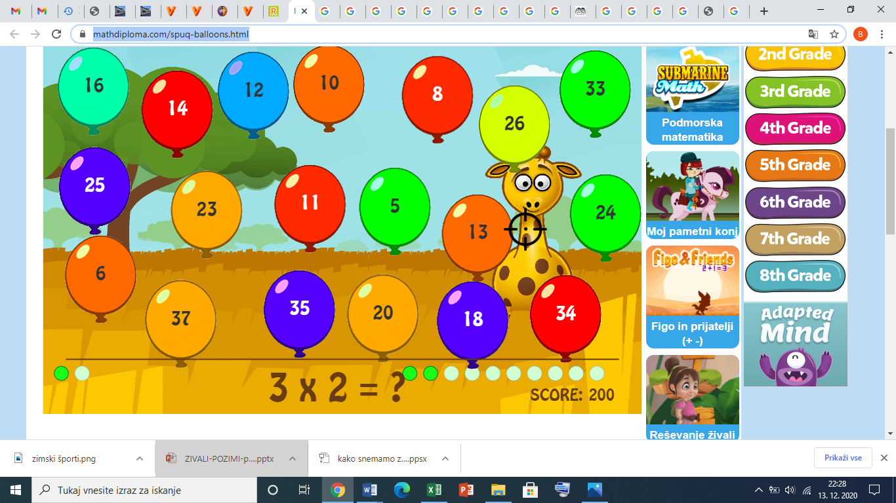

<https://www.mathdiploma.com/spuq-balloons.html>

* **Preizkusi se še v večkratnikih izbranega števila. Začni v zgornjem levem kotu in klikaj večkratnike.**

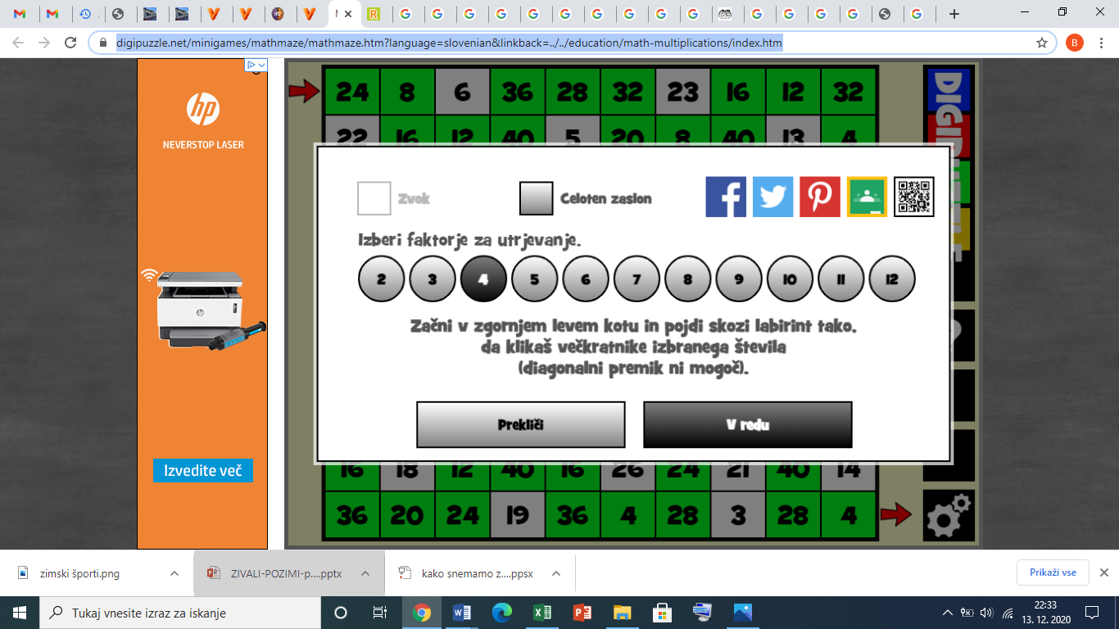

<https://www.digipuzzle.net/minigames/mathmaze/mathmaze.htm?language=slovenian&linkback=../../education/math-multiplications/index.htm>

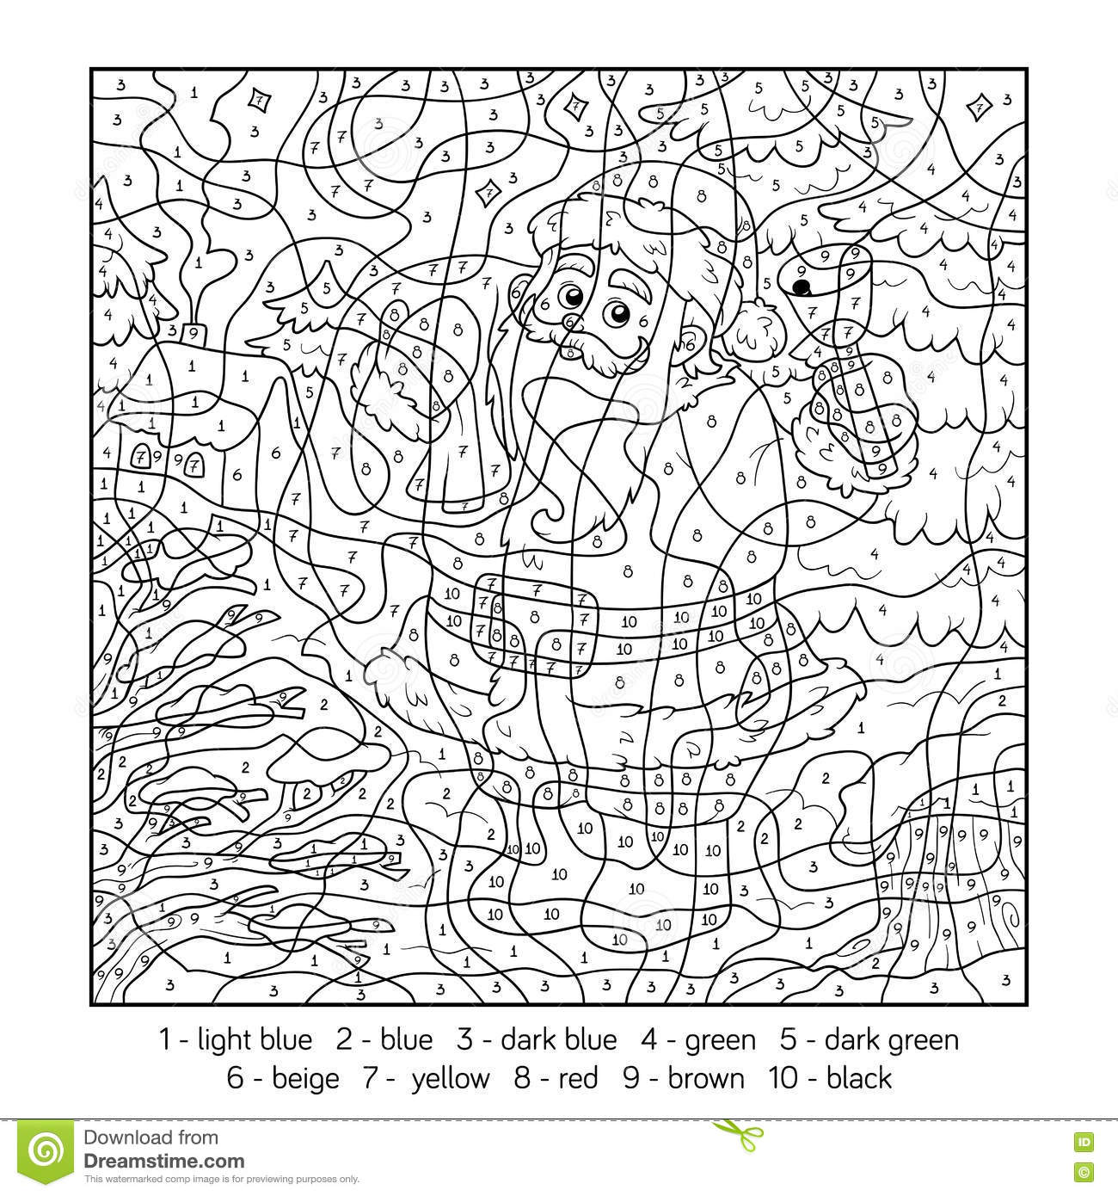

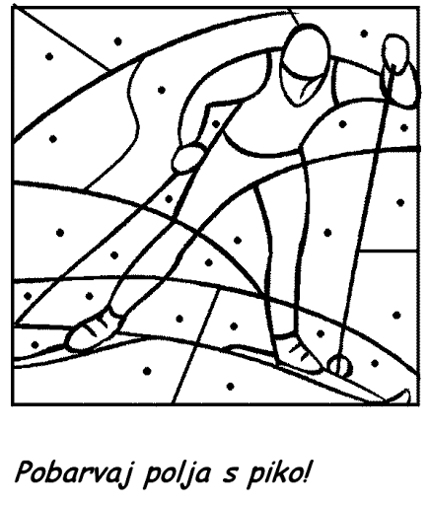



* **Če zaradi športnega dneva prejšnji teden še nisi dokončal nalog, lahko to storiš do torka.**
* **Za veselje pa še nekaj pobarvank zate.**

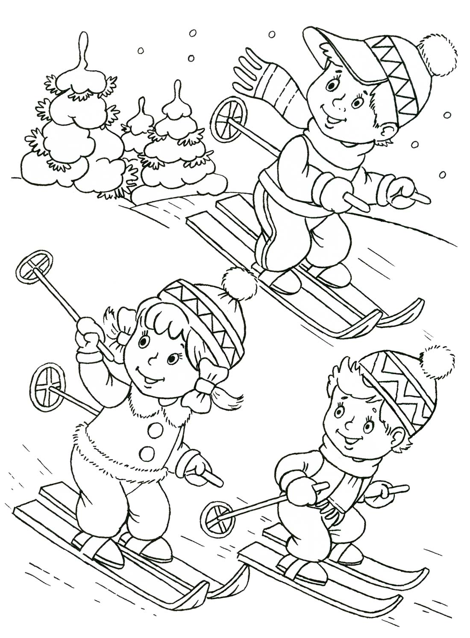

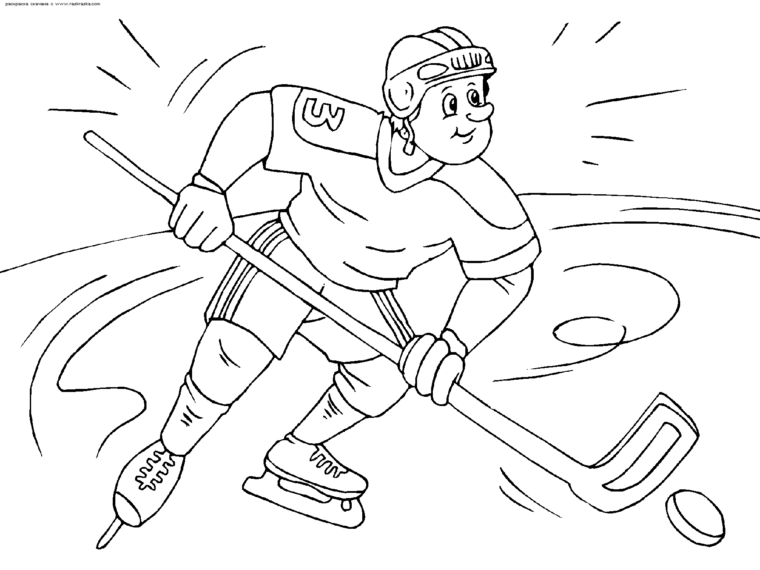

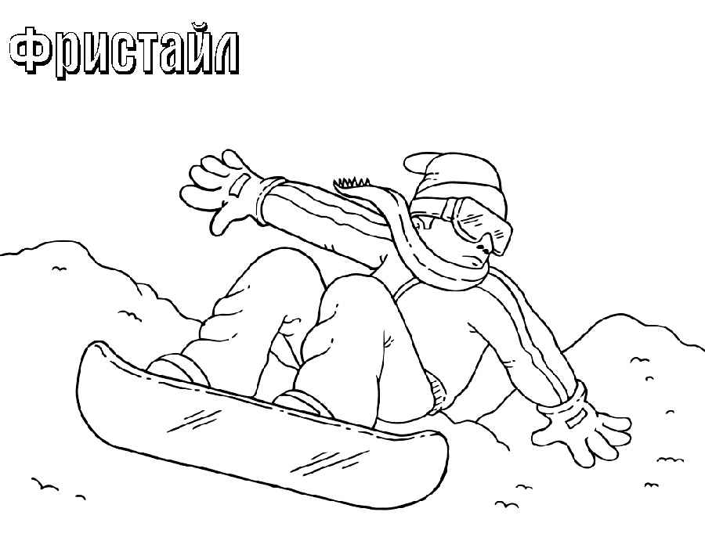

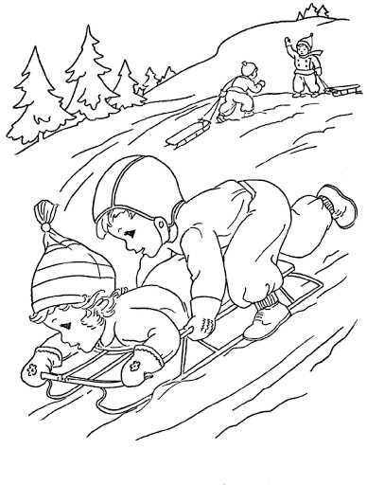

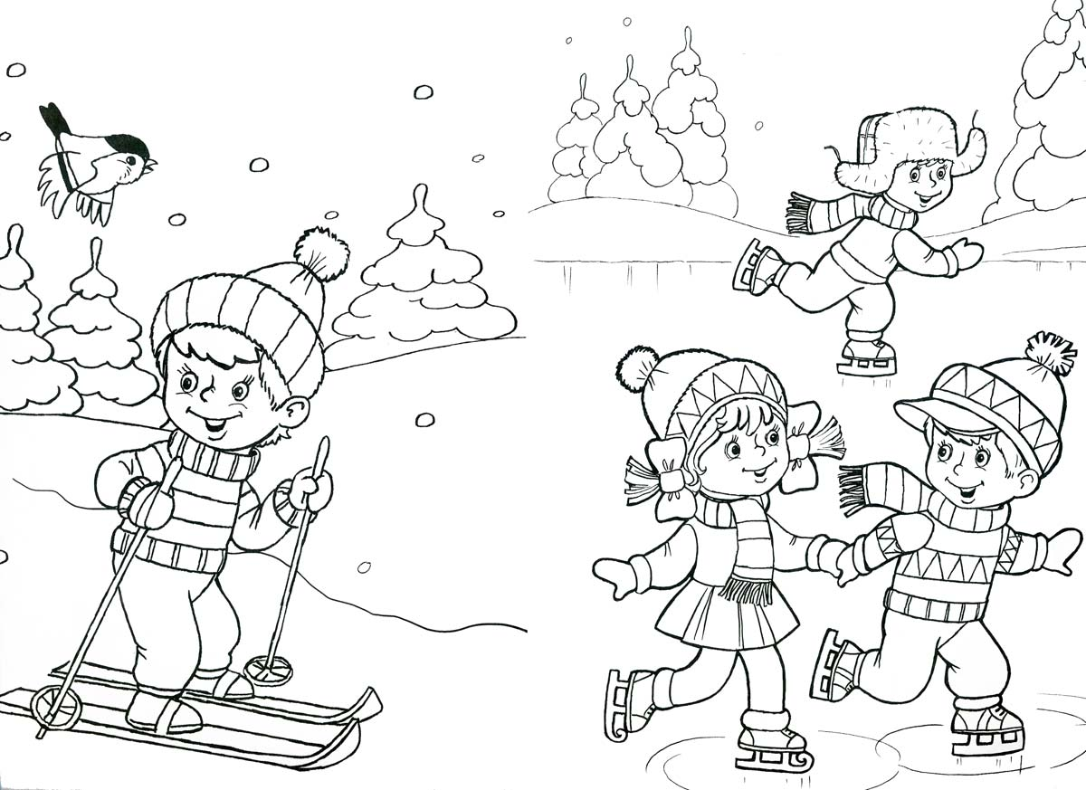

**SMO SAMOSTOJNI:**

**Pripravila učiteljica Monika Šalinger**

**Zaupanje in odgovornost**

Če imamo težave, nekaj nas tišči. Nekaj bi radi nekomu povedali in zaupali. Seveda, vaši starši in razredničarka so prve osebe na katere se lahko obrnete. Če pa želite tretjo osebo, ki vas po poslušala in svetovala, vedno se lahko obrnete na šolske svetovalne delavke. Naše svetovalne delavke so: Blanka Stariha, Nina Čižman ter Leja Drenik. Najdi pot do svetovalne delavke in ji zaupaj!



**Urejamo se….**

Osebna higiena in urejenost sta zelo pomembne stvar. Vedno bodi urejen, ne zaradi drugih, temveč zaradi sebe in svojega dobrega počutja. Na naslednjih slikah oglej kaj je pravilno in kaj nepravilno pri urejanju zunanje videza. Premisli, kako ti skrbiš za svoj zunanji videz.

|  |  |
| --- | --- |
| **-** | **+** |
|  |  |
|  |  |
|  |  |
|  |  |

**ŠPORT IN REKREACIJA**

* **ČE TI ŠE NI USPELO IZVESTI ŠPORTNEGA DNE – ZIMSKE OLIMPIJADE, GA IZVEDI V TEM TEDNU**

(razgibaj se po predlogi, potelovadi v različnih prostorih v hiši…).

* **PREIZKUSI SE ŠE V 2. DELU JOGE. NAREDI KAR ZMOREŠ.**

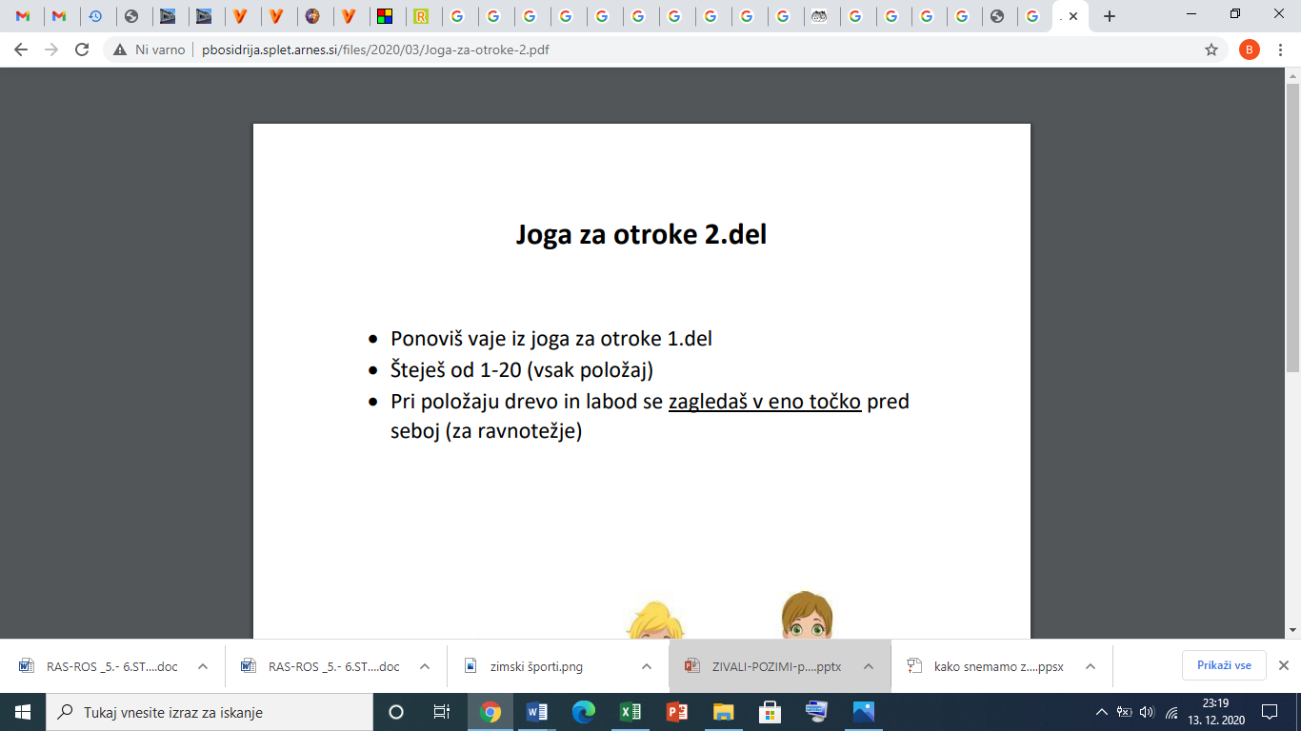

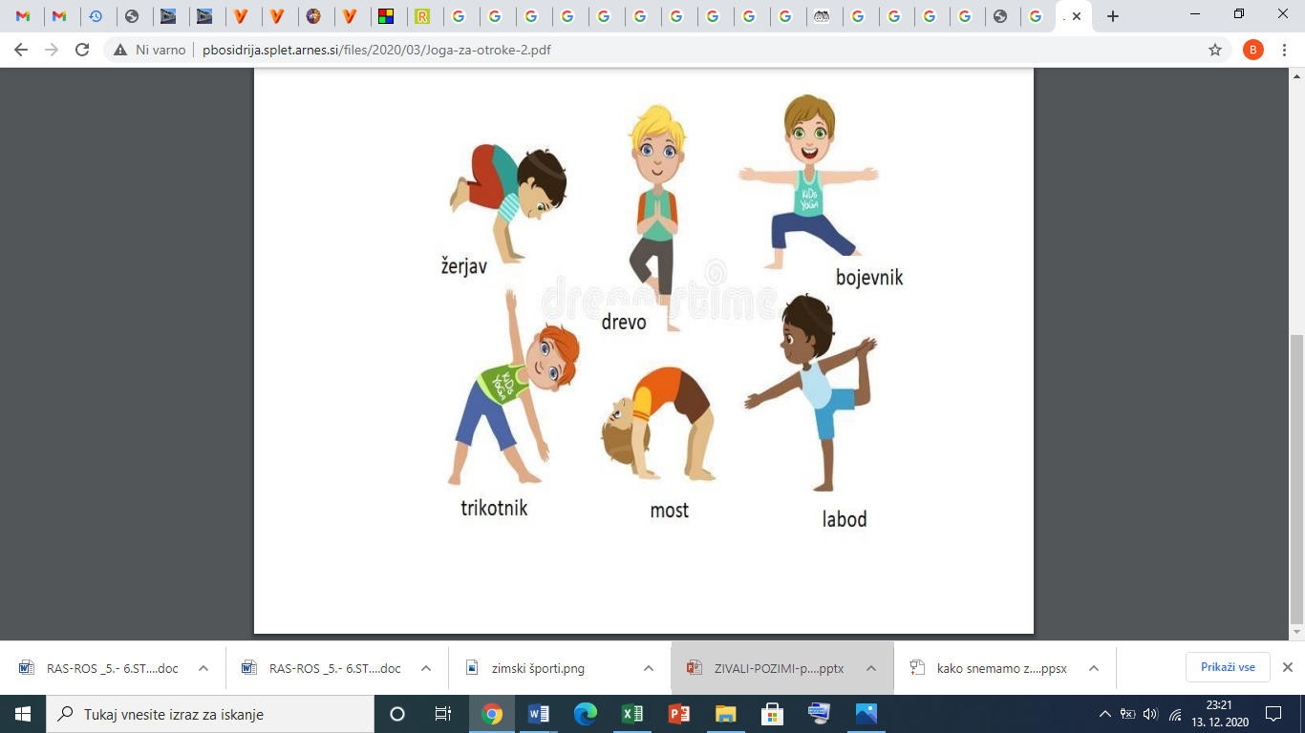

* **VSAKO JUTRO NAREDI TE VAJE.**

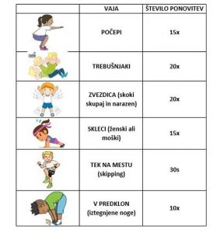

* **PREIZKUSI SE V BALINANJU NA BLIZU – KAR VSTANOVANJU.**

[**https://www.youtube.com/watch?v=P_REg2zWsW0**](https://www.youtube.com/watch?v=P_REg2zWsW0)

Pri tvojem izvajanju gibalnih vaj, iger, nisem dobila nobenih fotografij. Predvidevam, da ti je zmanjkalo časa. Zato ti ponovno predlagam vsakodnevne vaje za dobro jutro in balinanje v stanovanju. Mogoče najdeš tokrat kaj časa.

**POSLUŠAJMO, POJMO, IGRAJMO, PLEŠIMO ali V PROSTEM ČASU**

* **Ta teden imaš zopet posebno nalogo. Vadi in se poskušaj posneti po navodilih, ki si jih dobil. Posnetek pošlji učiteljici Darinki, ki bo vaše igranje in petje združila in naredila video, ki bo naša skupna točka na virtualni novoletni prireditvi. Ne pozabi ji poslati tudi pet svojih fotografij (po navodilu, ki si ga dobil).** Sodelujoči imate časa do torka, 15. decembra.
* **Poslušajte elektronsko knjigo Palčič.**

Za vas jo je priredila učiteljica Darinka.

[**[https://ci4.googleusercontent.com/proxy/qYa6_H461C21RR-qYIwSBcI7qqS9WSiFAN0DaF9sKsbdOZ5S3C-vrr7s_W7pzqFo7qGPHn6zXYPCgzf3sLpi6Csr9HA9gNV6rWRnwUrSjrNGKy8ubI-d=s0-d-e1-ft#https://ssl.gstatic.com/docs/doclist/images/icon_10_generic_list.png](https://drive.google.com/file/d/1fpVSyLsS0F67fsgvtBzFzz8Ep0oyLpMc/view?usp=drive_web) zimska pravljica.mp4**](https://drive.google.com/file/d/1fpVSyLsS0F67fsgvtBzFzz8Ep0oyLpMc/view?usp=drive_web)

**USTVARJAMO**

**LVZ 5.STOPNJA – pripravila učiteljica KSENIJA PEJANOVIČ**

**PLASTIČNO OBLIKOVANJE-NARAVNI MATERIALI-**

**DIŠEČI SVEČNIK IZ POMARANČE**

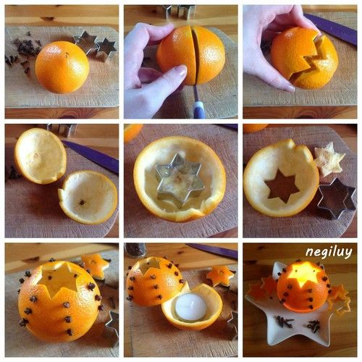

**POTREBUJEMO:**

-1 POMARANČO

-NŽEK

-MODELČEK ZA PIŠKOTE

-NAGELJNOVE ŽBICE(LAHKO IZPUSTITE)

-1 NAMIZNO SVEČKO

-PODSTAVEK(MALI KROŽNIK)

**POTEK DELA:**

-POMARANČO PREREŽEMO NA POL(PROSITE ODRASLE,DA VAM POMAGAJO)

DOBRO JE ČE JE NA ENEM DELU ZAREZANA CIK-CAK ,DA LEPŠE STOJI SKUPAJ!

-Z ŽLICO IZDOLBEMO SADNO MESO IN GA POJEMO

-SPODNJI DEL POMARANČE POSTAVIMO NA PODSTAVEK IN VANJGA DAMO SVEČKO

-ZGRNJI DEL NA SREDINI(VRHU)IZREŽEMO Z MODELČKOM ZA PIŠKOTE

-V LUPINO LAHKO ZAPIČIMO NAGELJNOVE ŽBICE

-PRIŽGEMO SVEČKO IN JO POKRIJETE

DOBILI STE LEP ,DIŠEČ NARAVEN SVEČNIK.UŽIVAJTE V DRUŽBI VAŠIH NAJBLIŽJIH IN SE POCRKLJAJTE S KAKŠNIM ČAJEM,PIŠKOTI IN POGOVOROM.LAHKO PA TUDI ZAPOJETE

**OPOZORILO:**KADAR V PROSTORU GORI SVEČKA ,NAJ BO VEDNO NEKDO PRISOTEN,DA NE PRIDE DO POŽARA!

**NOVOLETNA DEKORACIJA**

**NARAVNI MATERIALI**

**IZREZOVANJE ZVEZDIC IZ POMARANČNIH LUPIN**

**POTREBUJEMO:**

-POMARANČNE LUPINE

-M ODELČEK ZA PIŠKOTE

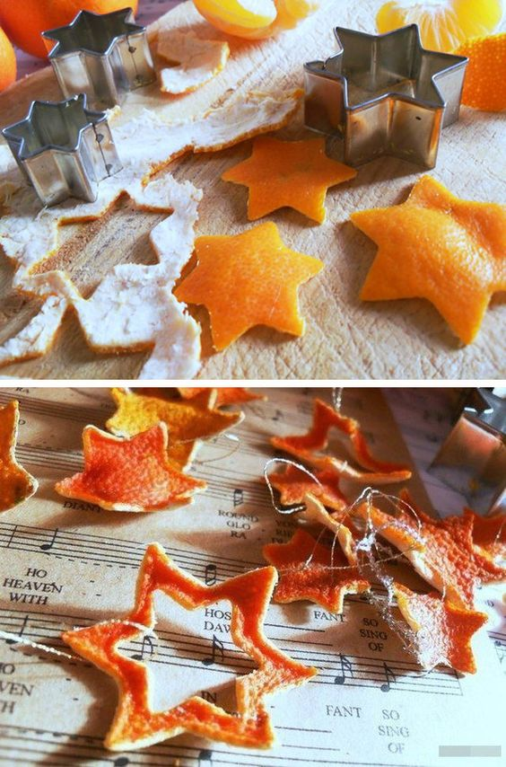

**OBLIKOVANJE PROSTORA**

**PRAZNIČNI POGRINJEK**

**POTREBUJEMO:**

-PRT KATEREGA OBIČAJNO POGRNETE ZA BOLJ SLAVNOSTNO POJEDINO

-POSUŠENE ZVEZDICE IZ POMARANČNIH LUPIN

-PAPIRNAT PRTIČEK

-KROŽNIK

-JEDILNI PRIBOR

PRTIČEK POSKUŠAJTE ZLOŽITI V OBLIKI SMREČICE

<https://www.youtube.com/watch?v=FONCz1wcsy8>

ČERAVNO ŠE NI BOŽIČ ALI NOVO LETO,VI ŽE LAHKO TRENIRATE V PRIPRAVI PRAZNIČNEGA POGRINJKA.

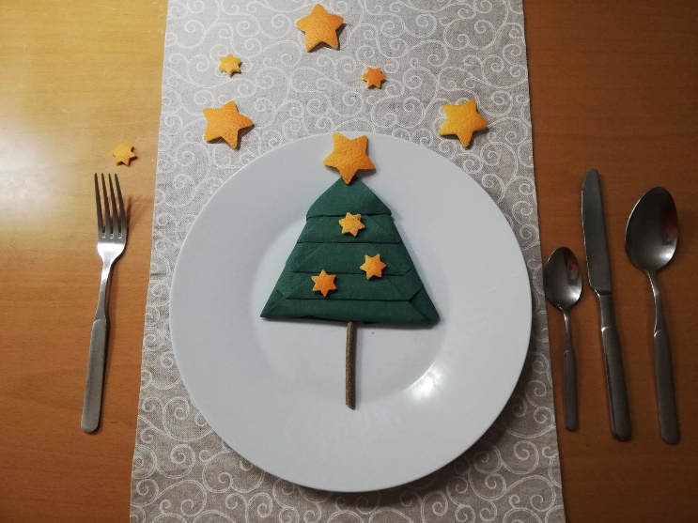

**KZ 6.STOPNJA – pripravila KSENIJA PEJANOVIČ**

**PLASTIČNO OBLIKOVANJE-NARAVNI MATERIALI-**

**DIŠEČI SVEČNIK IZ POMARANČE**



**POTREBUJEMO:**

-1 POMARANČO

-NŽEK

-MODELČEK ZA PIŠKOTE

-NAGELJNOVE ŽBICE(LAHKO IZPUSTITE)

-1 NAMIZNO SVEČKO

-PODSTAVEK(MALI KROŽNIK)

**POTEK DELA:**

-POMARANČO PREREŽEMO NA POL(PROSITE ODRASLE,DA VAM POMAGAJO)

DOBRO JE ČE JE NA ENEM DELU ZAREZANA CIK-CAK ,DA LEPŠE STOJI SKUPAJ!

-Z ŽLICO IZDOLBEMO SADNO MESO IN GA POJEMO

-SPODNJI DEL POMARANČE POSTAVIMO NA PODSTAVEK IN VANJGA DAMO SVEČKO

-ZGRNJI DEL NA SREDINI(VRHU)IZREŽEMO Z MODELČKOM ZA PIŠKOTE

-V LUPINO LAHKO ZAPIČIMO NAGELJNOVE ŽBICE

-PRIŽGEMO SVEČKO IN JO POKRIJETE

DOBILI STE LEP ,DIŠEČ NARAVEN SVEČNIK.UŽIVAJTE V DRUŽBI VAŠIH NAJBLIŽJIH IN SE POCRKLJAJTE S KAKŠNIM ČAJEM,PIŠKOTI IN POGOVOROM.LAHKO PA TUDI ZAPOJETE

**OPOZORILO:**KADAR V PROSTORU GORI SVEČKA ,NAJ BO VEDNO NEKDO PRISOTEN,DA NE PRIDE DO POŽARA!

**NOVOLETNA DEKORACIJA**

**NARAVNI MATERIALI**

**IZREZOVANJE ZVEZDIC IZ POMARANČNIH LUPIN**

**POTREBUJEMO:**

-POMARANČNE LUPINE

-M ODELČEK ZA PIŠKOTE



**OBLIKOVANJE PROSTORA**

**PRAZNIČNI POGRINJEK**

**POTREBUJEMO:**

-PRT KATEREGA OBIČAJNO POGRNETE ZA BOLJ SLAVNOSTNO POJEDINO

-POSUŠENE ZVEZDICE IZ POMARANČNIH LUPIN

-PAPIRNAT PRTIČEK

-KROŽNIK

-JEDILNI PRIBOR

PRTIČEK POSKUŠAJTE ZLOŽITI V OBLIKI SMREČICE

<https://www.youtube.com/watch?v=FONCz1wcsy8>

ČERAVNO ŠE NI BOŽIČ ALI NOVO LETO,VI ŽE LAHKO TRENIRATE V PRIPRAVI PRAZNIČNEGA POGRINJKA.



**DELAJMO**

* Pripravi in stehtaj sestavine za kruh. Gneti, oblikuj in speci kruh v pečici (fotografiraj).
* Nariši, izreži, pobarvaj in okrasi kapo.



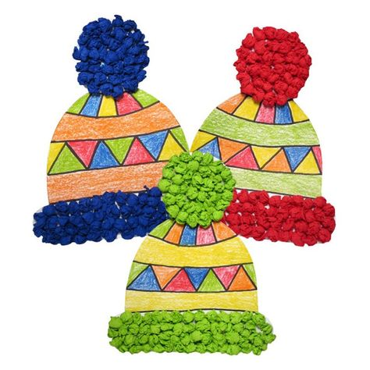 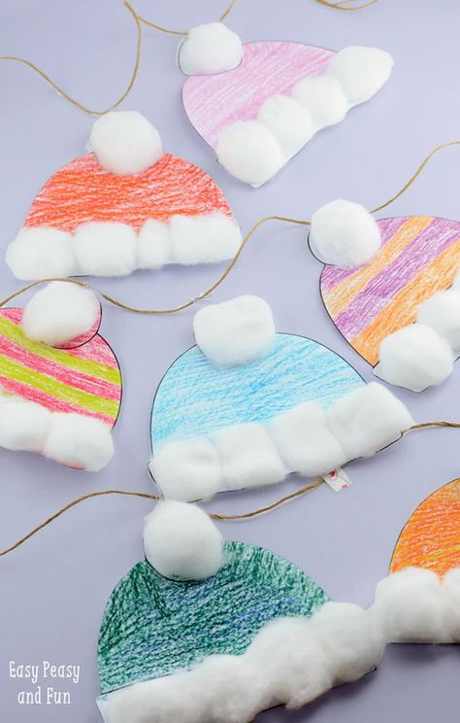

* Izdelaj božično-novoletne voščilnice z bunkicami ali jelko.

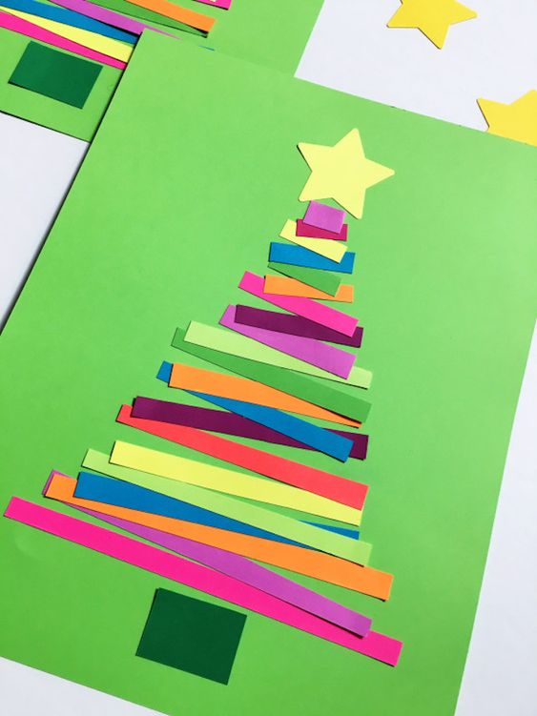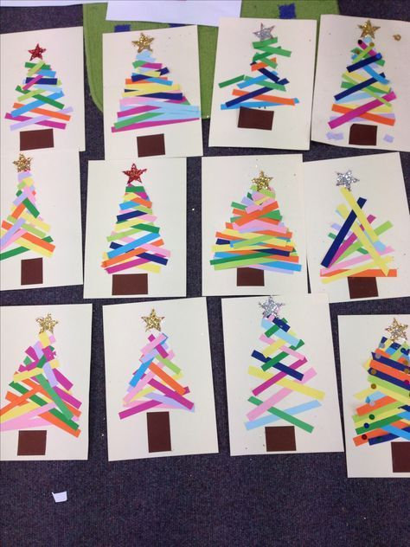

**DVZ – pripravila učiteljica KSENIJA PEJANOVIČ**

**HRANA IN PREHRANA**

**KRUH S SKRITIM SIROM-NOVOLETNA JELKA**

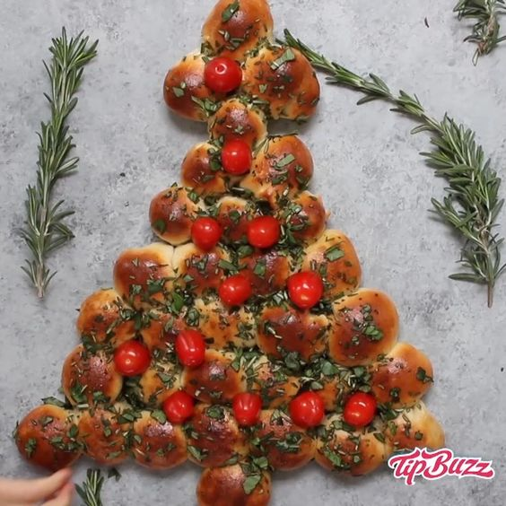

350 G GLADKE MOKE   
150 G OSTRE MOKE  
2 DL MLAČNE VODE  
1 DL MLAČNEGA MLEKA   
20 G SVEŽEGA KVASA  
1 ŽLIČKA SLADKORJA  
1 ŽLICA SOLI  
3 ŽLICE OLIVNEGA OLJA(LAHKO NAVADNO OLJE)  
  
OBE VRSTI MOKE PRESEJEMO V SKLEDO, JU PREMEŠAMO IN NA SREDINI NAREDIMO JAMICO, V KATERO VLIJEMO MEŠANICO MLEKA IN VODE. V JAMICO NADROBIMO KVAS IN DODAMO SLADKOR. PUSTIMO STATI 10 MINUT, DA KVAS MALO VZHAJA.  
  
PO MOKI OKOLI JAMICE POTROSIMO SOL, V JAMICO S KVASOM VLIJEMO OLIVNO OLJE. VSE SKUPAJ S KUHALNICO DOBRO PREMEŠAMO (MEŠATI ZAČNEMO V JAMICI), DA SE SESTAVINE SPRIMEJO SKUPAJ IN DOBIMO GROBO TESTO, KI GA ZVRNEMO NA RAHLO POMOKANO DELOVNO POVRŠINO TER GNETEMO 10 MINUT, DA POSTANE GLADKO IN ELASTIČNO IN SE NE OPRIJEMLJE ROK IN PODLAGE.  
  
TESTO RAZDELIMO NA VEČ ENAKIH KOŠČKOV, KI JIH OBLIKUJEMO V KROGLICE IN POLOŽIMO NA NAOLJEN PEKAČ. KROGLICE PREMAŽEMO Z OLJEM IN POKRIJEMO S FOLIJO ZA ŽIVILA. PUSTIMO, DA TESTO NA SOBNI TEMPERATURI POČIVA ENO URO OZIROMA TOLIKO ČASA, DA NARASTE NA DVOJNO KOLIČINO.    
  
VZHAJANE KROGLICE SPLOŠČIMO IN NADEVAMO S SIROM(lahko še kaj drugega)

PREVIDNO JIH STISNEMO SKUPAJ,TAKO DA NI NOBENE LUKNJICE.POLAGAMO JIH NA PEKAČ, OBLOŽEN S PEKI PAPIRJEM ,V OBLIKI SMREČICE.(GLEJ SLIKO).

PREMAŽEMO Z OLJEM .POVRHU LAHKO POTRESEMO SEMENA,SIR ,DIŠAVNICE,PAČ KARKOLI IMATE PRI ROKI.

PUSTIMO ,DA VZHAJA ŠE 30 MINUT V OGRETI PEČICI NA 50 STOPINJ.NATO VKLOPIMO PEČICO NA 180 STOPINJ IN SPEČEMO DO KONCA.

PA DOBER TEK!

UŽIVAJTE V DRUŽBI SVOJIH NAJDRAŽJIH!

**BIVANJE IN OKOLJE**

KER JE PRED PRAZNIKI OBIČAJ,DA LEPO POSPRAVIMO NAŠA BIVALIŠČA,SE V DOGOVORU S STARŠI TUDI TI LOTI POSPRAVLJANJA SVOJE SOBE.

PREOBLECI POSTELJO

DAJ PRAT POSTELJNINO V PRALNI STROJ

NAREDI RED NA POLICAH IN PREDALIH

POBRIŠI PRAH

POBRIŠI PO TLEH

PA NE POZABI NA ZRAČENJE!

**POGLEJMO, USTVARJAJMO, PREBERIMO**

* **Dobili ste nalogo za šolsko skupnost.** Narišite risbico z božično novoletnim oz. zimskim motivom ali voščilnico. Na risbo napišite voščilo ali lepo misel, ki je lahko namenjena komurkoli (sošolcu, učiteljici, prijateljem...). Na izdelek napiši svoje ime in priimek, ter ga fotografiraj in pošlji meni.
* **Udeleži se šolskega likovnega natečaja RIŠEMO FRAKTALE.**

(OBVESTI ME, če si poslal fotografijo svojega izdelka učiteljici)

GLEJ RAZPIS SPODAJ – NA KONCU!

* **Preberi knjigo za bralno značko.**
* **Za 6. stopnjo!**

**DD 6.STOPNJA – pripravila učiteljica KSENIJA PEJANOVIČ**

**TVOJA NALOGA V TEM TEDNU JE ,DA SE VSAK DAN IGRAŠ ENO DRUŽABNO IGRICO.**

**POVABI STARŠE,BRATE IN SESTRE.DRUŽITE SE IN SE ZABAVAJTE!**

**IMEJTE SE LEPO!!**

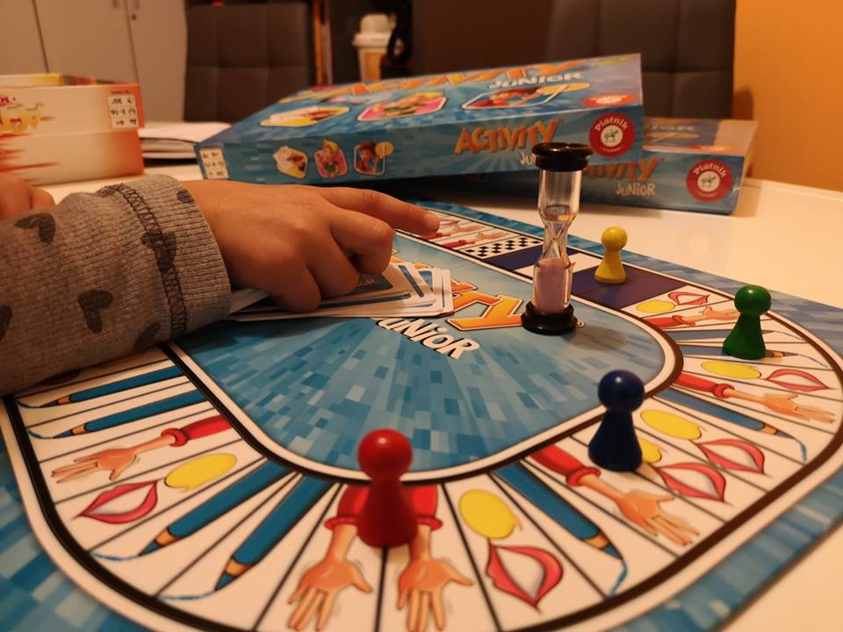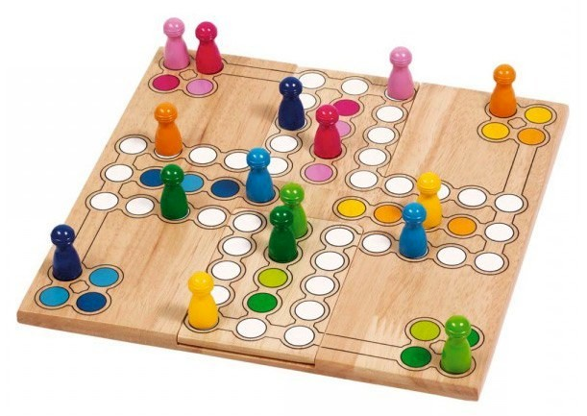

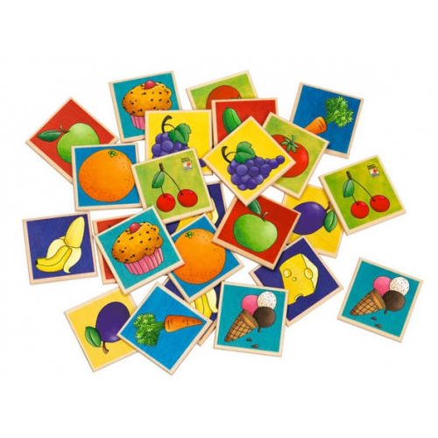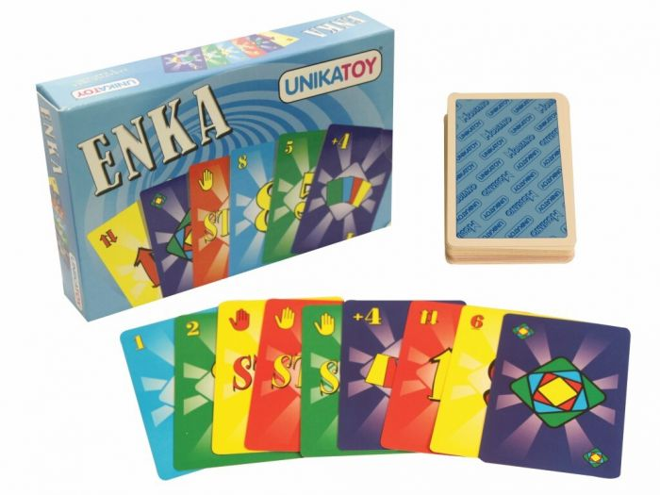

* **Za 6. stopnjo!**

**IŽ- 6.STOPNJA – pripravila učiteljica KSENIJA PEJANOVIČ**

**OGLEJTE SI RISANI FILM**

**POGOVARJAJTE SE O DRUŽINI,SREČI,ODRAŠČANJU…..**

[**https://www.youtube.com/watch?v=QTYSAPsrg34&t=8s**](https://www.youtube.com/watch?v=QTYSAPsrg34&t=8s)

Pri delu se fotografiraj in mi pošlji fotografije!

Lepo se imej! Bojana

* **ČE ŠE NISTE NAREDILI FRAKTALNE RISBE, JE V TEM TEDNU ZADNJI ČAS, DA JO NAREDITE.**

**OŠ DRAGOTINA KETTEJA OBJAVLJA**

**RAZPIS ZA**

**ŠOLSKI LIKOVNI NATEČAJ**

**RIŠEMO FRAKTALE NA TEMO:**

**NA POTI K SEBI**

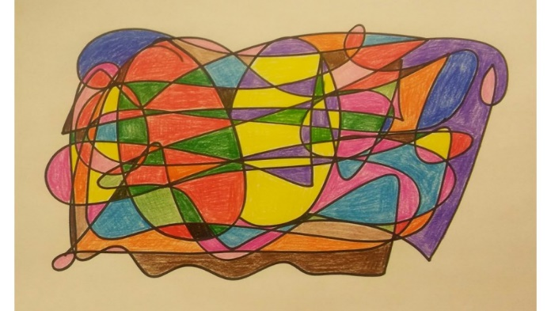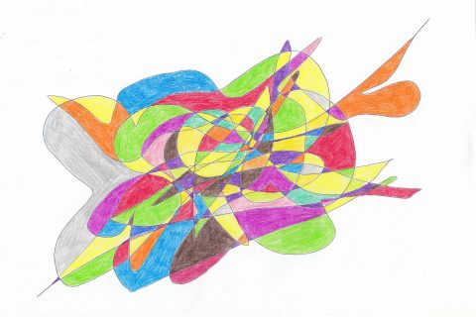

Spoštovani učenci in učiteljice posebnega programa!

Leto se je vse prehitro obrnilo in nastopil je še zadnji mesec – december, ki velja za enega najbolj čarobnih mesecev v letu. To je čas, ko vsak pri sebi naredi pregled svojega dela, uspehov in tudi porazov. Čas, ko se zazremo vase in v svoje srce ter poskušamo ugotoviti, kaj dobrega smo v tem letu naredili zase in za druge. In tega, verjemite, ni malo!

Da pa bi koledarsko leto uspešno in zadovoljno zaključili tudi v šoli, sva se učiteljici Ksenija Pejanovič in Gabriela Maček odločili za šolski likovni natečaj Rišemo fraktale, ki je namenjen vsem učencem in učiteljicam posebnega programa naše šole. Osnovni namen likovnega natečaja je, da vsi udeleženci spoznajo svojo notranjo moč, razvijajo ustvarjalnost in spodbujajo razvoj svojih notranjih potencialov. In vse to nam fraktalna risba tudi omogoča.

**Kaj je fraktalna risba?**

Metodo fraktalne risbe je osnovala Tanzilija Polujahtova, pedagoginja, klinična psihologinja in družinska terapevtka, ki živi in dela v Rusiji. Metoda fraktalne risbe temelji na risanju spontane risbe, ki je sestavljena iz črt in barv. Risanje fraktalne risbe pa poveča pozornost in koncentracijo, senzoriko in fino motoriko. Torej vsa področja, ki so zelo pomembna za naše delo, ustvarjanje in uspeh.

**Kako rišemo fraktalno risbo?**

Fraktalno risbo je enostavno narisati, saj jo nariše vsak, ki lahko v roki drži svinčnik. Fraktalno risbo rišemo z vlečenjem raznovrstnih črt, ki jih na izbrano podlago narišemo z zaprtimi očmi, in barvanjem polj različnih velikosti (barvamo z odprtimi očmi). Za barvanje posameznih polj uporabljamo različne barvne nianse in na ta način ugodno vplivamo na naše razpoloženje, saj nas določene barve sprostijo, druge pa nam dajo dodatno energijo tako za delo kot ustvarjanje.

Preden si boste prebrali razpisne pogoje, vaju učiteljici Ksenija in Gabi vabiva, da si **ogledate kratek posnetek z navodili za risanje fraktalnih risb**, ki ga najdete na spodnji povezavi:

<https://www.youtube.com/watch?v=LjOPNar-hCA>

Po ogledu posnetka z navodili predlagava, da si prižgete glasbo, ki vas pomirja, zaprete oči in se pred risanjem fraktalne risbe poglobite vase ter nekajkrat globoko vdihnete. Nato si pripravite potrebne pripomočke (navaden svinčnik, barvice različnih barv in prazen risalni ali bel list) ter se lotite dela. Ne pozabite – izhajajte iz sebe, svojega počutja v tem trenutku, med delom pa se poskušajte čim bolj sprostiti!

**RAZPISNI POGOJI:**

* Na natečaju lahko sodelujejo vsi učenci in učiteljice posebnega programa.
* Na stran, kamor ste narisali fraktalno risbo se ne podpisujete.
* Zaradi izrednih razmer z virusom Covid-19, vas prosiva, da vse narejene likovne izdelke **fotografirate** ter fotografije posredujete na e-naslov: [**ksenijanm@gmail.com**](mailto:ksenijanm@gmail.com) ali [**gabrijela.macek@siol.net**](mailto:gabrijela.macek@siol.net) do **vključno nedelje, 20. 12. 2020.**
* Vaše originalne likovne izdelke podpišite na hrbtno stran ter jih shranite. Ob povratku v šolo jih boste predali ali učiteljici Kseniji ali učiteljici Gabi, ki bosta pripravili razstavo.
* Izmed vseh prejetih likovnih del bova učiteljici izbrali tri najboljša dela učiteljev in tri najboljša dela učencev. Ta dela bodo nagrajena.

**VELIKO USPEHA PRI USTVARJANJU VAŠIH FRAKTALNIH RISB! UČETELJICI KSENIJA IN GABI VERJAMEVA V VAS IN SE ŽE VESELIVA ČUDOVITIH LIKOVNIH IZDELKOV!**

**SREČNO!**

 